Министерство науки и высшего образования Российской Федерации

федеральное государственное автономное образовательное учреждение высшего образования

«Национальный исследовательский университет ИТМО»

Факультет инфокоммуникационных технологий

**Лабораторная работа №1**

**по дисциплине**

**«Web-программирование»**

**Выполнил**:

студент(ка) III курса ИМРиП

Группы D33101

Ф.И.О. Ху Эрли

**Проверил**:

старший реподаватель ФИКТ

*Говоров Антон Игоревич*

Санкт-Петербург

2021

Работа с сокетами

**Цель**: овладеть практическими навыками и умениями реализации web-серверов и использования сокетов.

**Практическое задание:**

1. Реализовать клиентскую и серверную часть приложения. Клиент

отсылает серверу сообщение «Hello, server». Сообщение должно

отразиться на стороне сервера. Сервер в ответ отсылает клиенту

сообщение «Hello, client». Сообщение должно отобразиться у клиента.

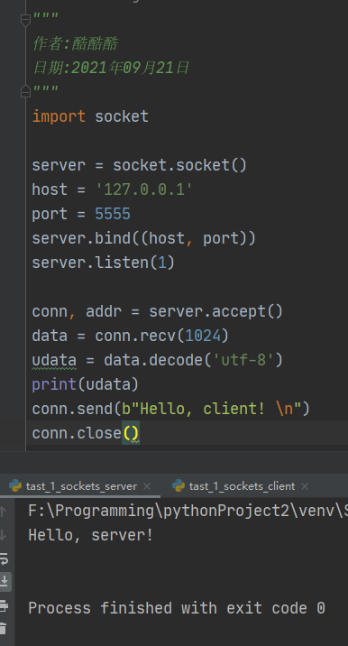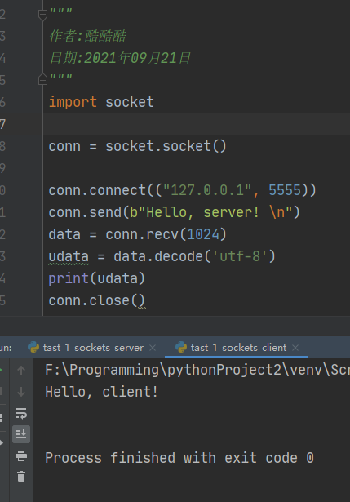

2. Реализовать клиентскую и серверную часть приложения. Клиент

запрашивает у сервера выполнение математической операции,

параметры, которые вводятся с клавиатуры. Сервер обрабатывает

полученные данные и возвращает результат клиенту. Варианты:

a. Теорема Пифагораb. Решение квадратного уравнения

c. Поиск площади трапеции

d. Поиск площади параллелограмма.

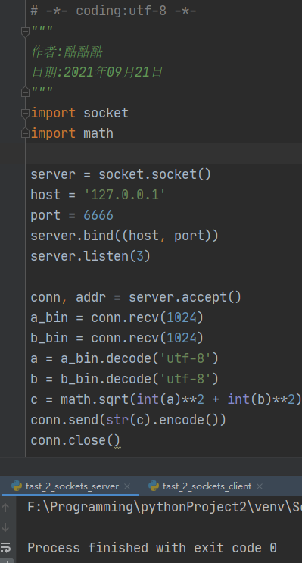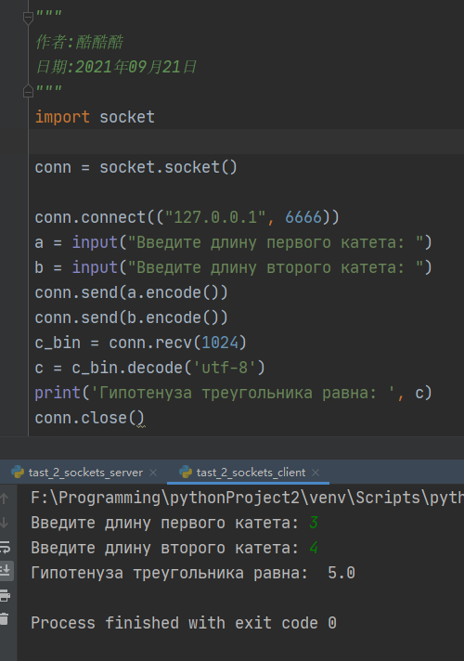

3. Реализовать серверную часть приложения. Клиент подключается к

серверу. В ответ клиент получает http-сообщение, содержащее html-

страницу, которую сервер подгружает из файла index.html.

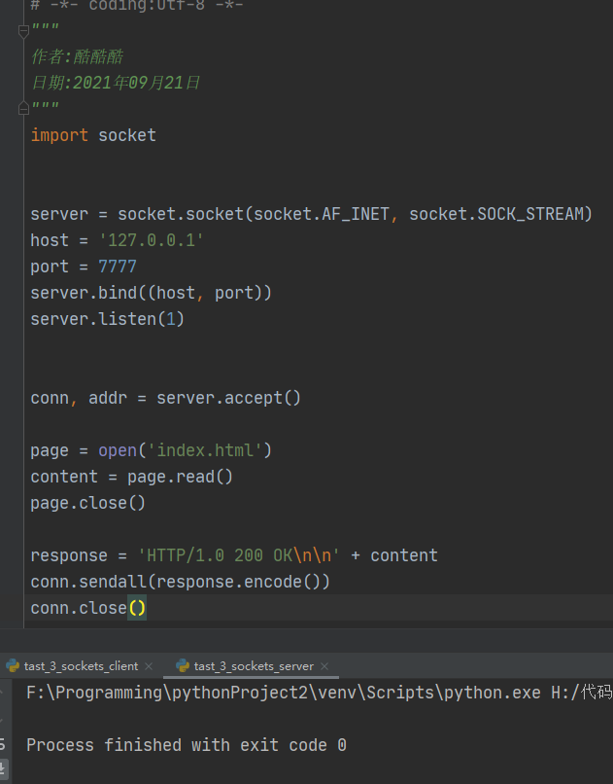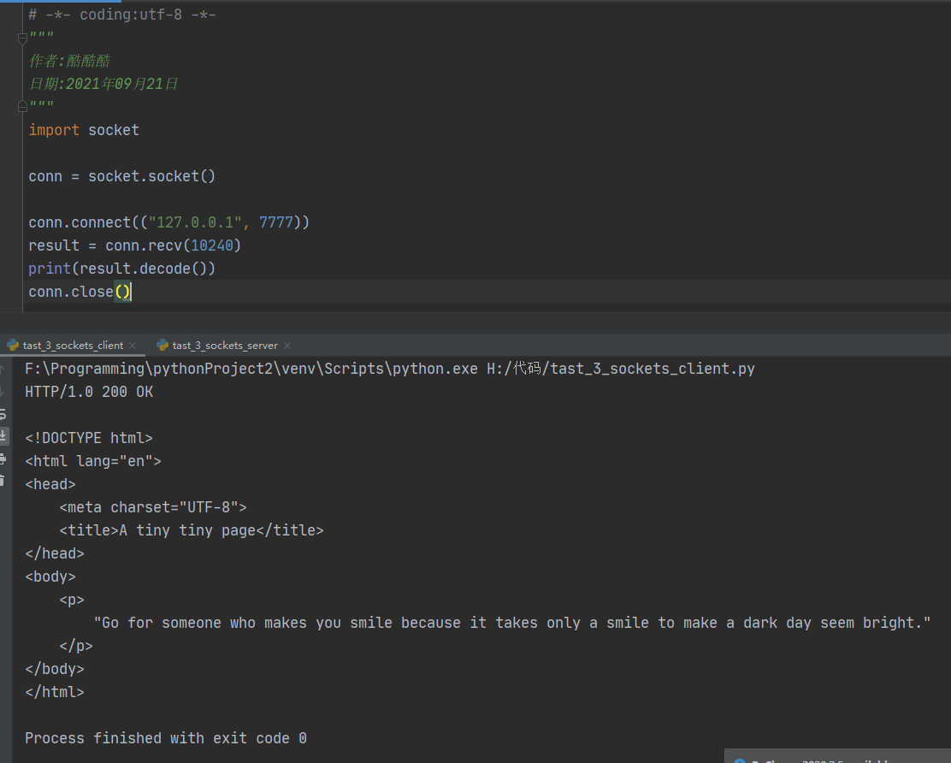

4. Реализовать двухпользовательский или многопользовательский чат.

Реализация многопользовательского часа позволяет получить

максимальное количество баллов.

Server:

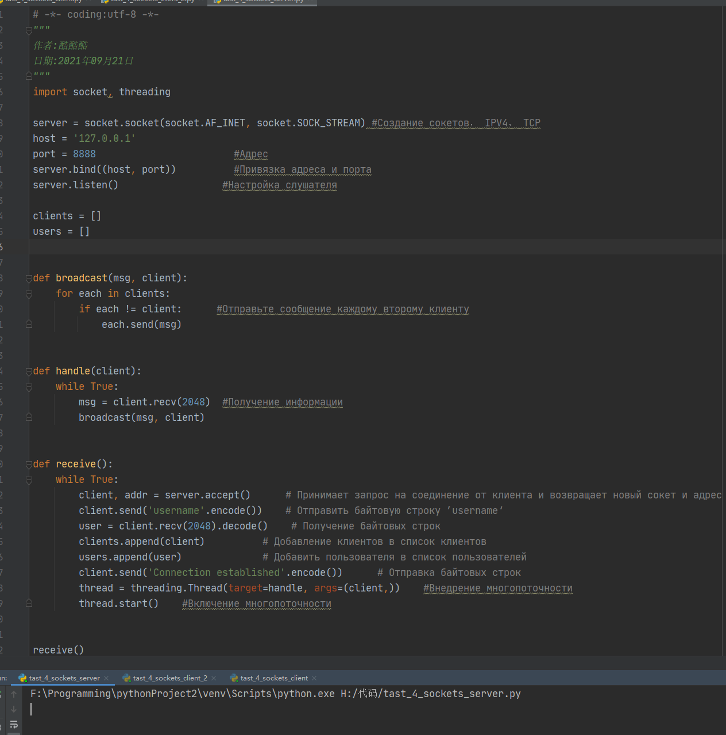

Client:

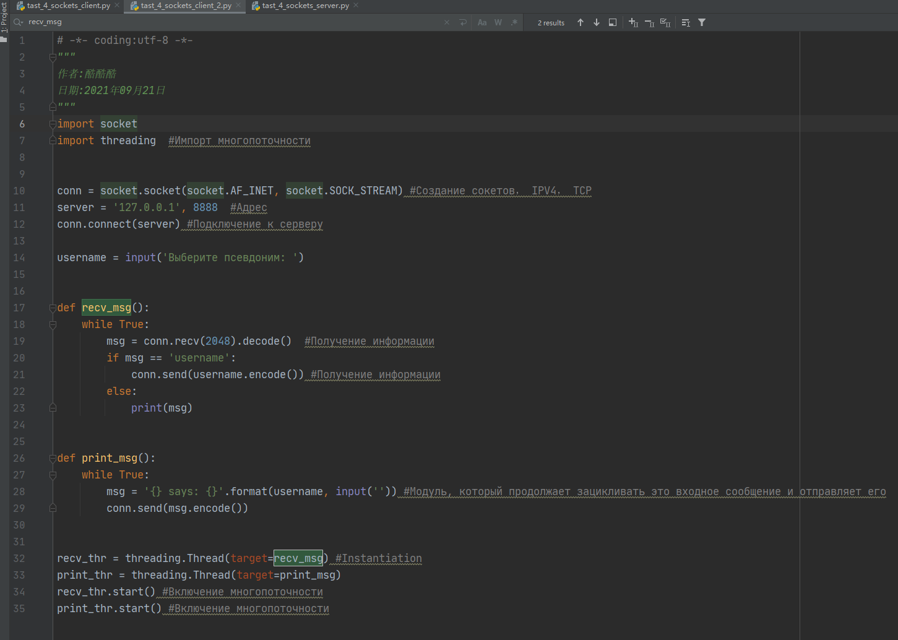

Chatroom:

